中国电子电路行业协会

第101期
信息部 2025年7月

每周资讯|国办发文加大稳就业政策支持力度；今年上半年我国汽车产销量双超1500万辆；生益科技：订单满载Q3望延续高景气..

行业
国办发文加大稳就业政策支持力度
7月9日，国务院办公厅印发《关于进一步加大稳就业政策支持力度的通知》（以下简称《通知》），提出扩大稳岗扩岗专项贷款支持范围，提高企业失业保险稳岗返还比例，实施阶段性缓缴社会保险费政策等举措，形成稳就业合力。《通知》指出，支持企业稳定就业岗位。扩大稳岗扩岗专项贷款支持范围，拓展稳岗扩岗专项贷款合作银行范围，进一步提升贷款便利程度。(新华社)

商务部：中美在多个层级就经贸领域各自关切保持密切沟通
7月10日，商务部新闻发言人何咏前在回答美国商务部长及其他美国高级贸易官员是否会在8月初与中方谈判代表会面有关问题时说，目前，双方在多个层级就经贸领域各自关切保持密切沟通。何咏前说，今年5月以来，在中美两国元首共识指引下，双方经贸团队在日内瓦和伦敦举行了经贸高层会谈，达成了日内瓦共识和伦敦框架，并抓紧落实有关成果，稳定了两国经贸关系。（财联社）

特朗普称美国将从8月1日起对进口铜征收50%关税
7月10日，据路透社和英国《金融时报》报道，美国总统特朗普当地时间9日表示，将从8月1日起对所有进口到美国的铜征收50%的关税。报道称，特朗普在社交媒体上发帖称，他收到一份“全面”的国家安全评估报告，认定有必要通过加征关税，来保护美国某种关键工业原料的生产。他说，铜对于半导体、飞机、船舶、弹药、数据中心、锂离子电池、雷达系统、导弹防御系统，甚至高超音速武器而言，都是必不可少的。据报道，美国地质调查局的数据显示，美国一半的精炼铜需求依赖进口，2024年的进口量为81万吨。美国相关机构的数据显示，受此关税影响最大的国家将是智利、加拿大和墨西哥。(路透社)

国家发改委主任：“十四五”中国经济增量预计超35万亿元
7月9日，今年是“十四五”规划收官之年。在国新办举办的发布会上，国家发展改革委主任郑栅洁表示，五年来，中国取得了新的开创性的进展、突破性的变革、历史性的成就，中国已成为世界发展最稳定、最可靠、最积极的力量。(财联社)

两部门：推动建立人工智能风险等级测试评估体系
7月9日电 据国家市场监督管理总局网站9日消息，市场监管总局、工业和信息化部印发《计量支撑产业新质生产力发展行动方案(2025—2030年)》(以下简称《行动方案》)。《行动方案》要求，面向新一代信息技术、人工智能、航空航天、新能源、新材料、高端装备、生物医药、量子科技、集成电路、仪器仪表等重点产业领域，围绕重大计量需求梳理形成一批重点项目，依托重点单位进行协同攻关，切实解决产业发展中的关键计量问题，强化技术创新，优化资源配置，加快成果转化，推动“溯源链、创新链、产业链”融合发展，使计量成为促进产业新质生产力发展的催化器和引擎。(财联社)

市场

2025年上半年我国汽车产销量双超1500万辆
7月10日，工信微报微信公众号发布消息，据中国汽车工业协会数据，2025年6月，汽车产销分别完成279.4万辆和290.4万辆，同比分别增长11.4%和13.8%。1-6月，汽车产销分别完成1562.1万辆和1565.3万辆，同比分别增长12.5%和11.4%。6月，乘用车产销分别完成244.1万辆和253.6万辆，同比分别增长12.1%和14.5%。1-6月，乘用车产销分别完成1352.2万辆和1353.1万辆，同比分别增长13.8%和13%。(工信微报)

2025年上海人工智能产业分析：上海一季度人工智能产业规模超1180亿元
7月11日，在2025世界人工智能大会暨人工智能全球治理高级别会议新闻发布会上，上海市经信委主任张英表示，今年一季度，全市规上人工智能产业规模超过1180亿元，同比增长29%，利润增长65%，成为拉动全市经济增长的新引擎。数据显示，2024年上海人工智能产业规模突破4000亿元，同比增长超过7%，提前完成“十四五”目标。截至2024年底，上海已累计完成60款生成式人工智能服务大模型备案，数量位居全国第二。（财联社）

北京市数字经济增加值占GDP比重突破52%
7月7日，最新发布的《北京数字经济发展研究报告2025》显示，2024年，北京市数字经济增加值占GDP比重突破52%，数字技术发明专利授权量居全球城市首位，数字贸易港功能持续强化，正在为全球城市数字化转型打造“北京方案”。报告结果显示，北京拥有全国规模最大的人工智能、区块链、信创、工业互联网等核心产业，数字基础设施不断完善，数字经济政策支持力度日益增强，数字创新技术频发，数字经济体量高速增长，建设全球数字经济标杆城市核心竞争力优势明显。（北京市人民政府）

企业

苹果准备首次升级举步维艰的Vision Pro
7月10日，苹果公司计划最早在今年对售价3,499美元的Vision Pro头显进行首次升级，旨在改善设备的性能和舒适度。据知情人士透露，升级后的Vision Pro将配备运行更快的处理器和能够更好地运行AI的组件。知情人士说，还将配备一条新的带子，让长时间佩戴更为方便。苹果Vision Pro笨重的硬件和高昂的价格损害了其销售前景。悬而未决的更新为以后更大的升级奠定了基础。知情人士说，苹果正在致力于2027年推出重新设计的模型，将大幅减轻设备重量。知情人士补充称，该公司的计划仍有可能改变，上市时间也可能发生变化。（界面新闻）

Meta斥资35亿美元收购全球最大眼镜制造商依视路约3%股权
7月9日，Meta周三涨近2%，报734.34美元。7月9日消息，知情人士称，Meta斥资30亿欧元(约35亿美元)收购雷朋眼镜母公司EssilorLuxottica约3%股权，加码AI智能 份至约5%，但这一计划仍可能发生变化。Meta首席执行官扎克伯格曾表示，智能眼镜将成为公司发展人工智能和沉浸式体验的关键载体。(第一财经)

亚马逊考虑对Anthropic追加“数十亿美元”投资，深化AI战略联盟
7月10日，据财联社，美国科技巨头亚马逊正在考虑对人工智能初创公司Anthropic再投资一大笔金额，以深化双方的战略联盟。据报道，亚马逊正考虑向Anthropic追加数十亿美元投资，这项新投资是亚马逊在已投入80亿美元基础上的进一步加码，旨在帮助双方在全球AI商业化竞争中获得优势，同时抗衡微软与OpenAI之间类似的数十亿美元合作关系。据知情人士透露，亚马逊已就扩大对Anthropic的投资规模展开讨论。新的投资将确保亚马逊保持Anthropic最大股东之一的地位，此前谷歌也向Anthropic投资了逾30亿美元。（华尔街日报）

同宇新材上市首日上涨128.05%
7月11日，证券时报•数据宝统计显示，融资融券交易方面，该股上市首日融资买入额为6235.48万元，占该股全天交易额的3.84%，最新融资余额为5187.02万元，占流通市值的比例为2.71%。公司主营业务为电子树脂的研发、生产与销售。从资金流向来看，上市首日该股获主力资金净流入6.48亿元，其中，特大单净流入3.60亿元，大单净流入2.88亿元。（证券时报）

金安国纪子公司股权出售挂牌价跌至7100万元
7月10日，此前收获5连板的金安国纪（002636.SZ）披露了2025年半年度业绩预告。公司预计归属净利润1500万元—2250万元，同比下降67.83%—78.56%；扣非净利润6000万元—8000万元，同比增长4700%—6300%。在此前一天，金安国纪还披露了调整出售控股子公司股权挂牌价格的公告，拟将控股子公司上海金板科技有限公司（下称“上海金板”）60%股权的挂牌价格调整为不低于7100万元，并重新提交上海联合产权交易所公开挂牌寻觅受让方。而这已是金安国纪今年以来第二次降价出售该子公司。（财联社）

三孚新科：3D复合铜箔等产品可应用于固态电池领域，相关产品处于小批量送样测试阶段
7月3日，鹏鼎控股称，今年公司淮安第三园区高阶HDI及SLP项目、高雄园区均已投产；泰国园区第一期目前已完成建设，接下来会进行认证及打样，预计今年下半年能小批量投产。公司为行业领先客户提供全方位PCB产品及服务，在算力产品及端侧产品均有布局，不方便对单一客户进行评价。公司紧跟技术前沿，采取先进制程工艺，生产的印制电路板产品最小孔径可达0.025mm、最小线宽可达0.020mm，公司在新一代USB集成模组、新世代显示模组、多功能动态弯折模组、新型天线模组、车载激光雷达、高阶摄像模组、太空通讯板、LED封装模组板、高阶光模块、高速运算AI板、第三代类载板、高端交换机和框架板、高精细智能主板等产品，均已实现产品开发与制程建立，已具备产业化能力。（证券之星）

生益科技：订单满载Q3望延续高景气，高速材料放量份额持续提升
7月10日，据生益科技公告，公司子公司江西生益科技二期项目首组产线于2025 年6 月顺利连线调试并投产，为公司新增覆铜板月产能50 万平方米，二期项目投资总额达13亿元，全面投产后，可实现年产1800 万平方米高端覆铜板及3400 万米商品粘结片的新增产能。2）近期下游AI-PCB 厂商纷纷加大产能扩张力度：胜宏科技国内惠州厂房四6 月中旬投产，同时增资泰国胜宏2.5 亿美元用于算力产能建设；沪电股份拟未来6 年投资36 亿元用于黄石基地扩产；方正科技拟定增19亿用于AI 算力类HDI 板产业基地建设。（香港万得通讯社）

广信材料通过M501标准检测突围海工涂料，剑指海洋涂料千亿市场
7月9日晚间，广信材料发布公告，公司高性能工业功能涂料品牌HIPRO Graphene汉璞石墨烯重防腐涂料通过NORSOK M-501标准测试。公司通过该测试认证，将推动公司参与海洋工程装备涂料项目，有望获得更多参与国际项目的机会，提升公司的高端市场竞争力和国际品牌影响力。（WIND）

一博科技：珠海邑升顺电子一期产能定位高端快件生产，二期尚无明确建设规划
7月9日，据一博科技，该PCB板厂一期产能主要定位于生产高端快件，为客户提供研发打样及中小批量PCB快速交付服务；二期产能主要面向客户产品研发定型后的中等批量PCB制造。目前，该工厂属于投产的初期阶段，机器设备与人工都在磨合中，订单种类以中高端的PCB研制为主，主要聚焦下一代服务器、ATE和其他跟AI紧密相关（算力卡、服务器、数据中心）的复杂PCB产品生产。该工厂自试生产以来，营收、利润等财务指标正逐月好转，有望年内做到月度盈亏平衡，待一期生产经营稳定并盈利后，再考虑投建二期，目前尚无明确的建设规划。（WIND）

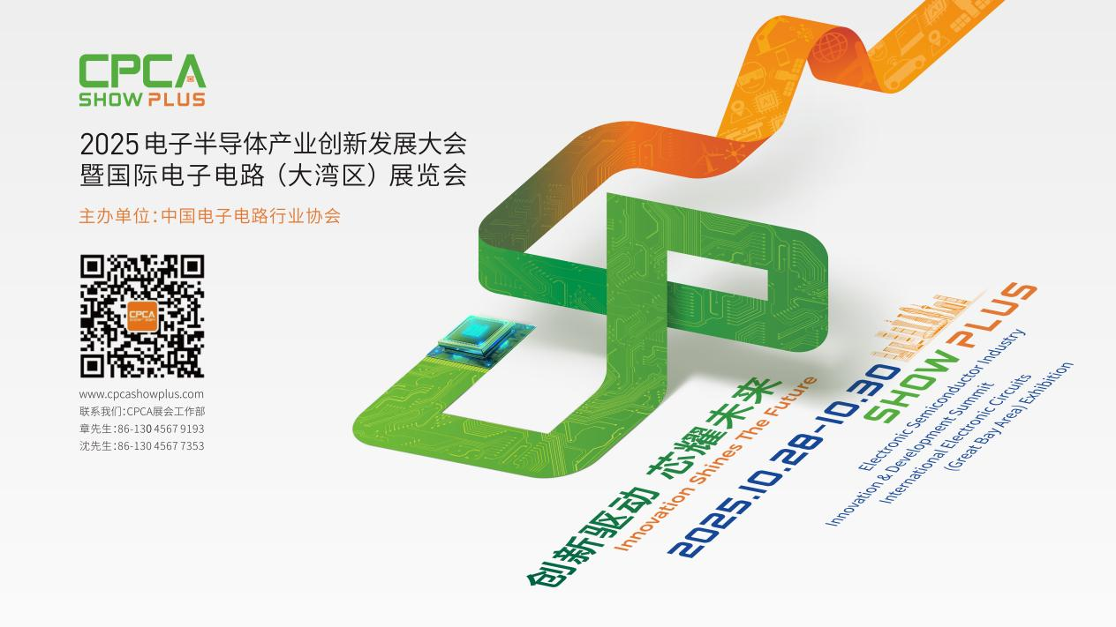
更多精彩内容请扫描下方二维码，关注 CPCA 服务号
撰稿人：张国旗
审核：张运


